1.pielikums

Tirgus izpētei

“Lokālplānojuma izstrāde zemes vienības daļai

Tautas ielā 3A, Viļakā, Balvu novadā”

(ID Nr. BNP TI 2025/41)

**TEHNISKĀ SPECIFIKĀCIJA**

**“****Lokālplānojuma izstrāde zemes vienības daļai**

**Tautas ielā 3A, Viļakā, Balvu novadā”**

**(ID Nr. BNP TI 2025/41)**

1. **Lokālplānojuma** teritorija tiek noteikta zemes vienības ar kadastra apzīmējumu 3815 001 0225 daļai, 1900 m2 platībā, Tautas ielā 3A, Viļakā (skat. iezīmētu ar zilu līniju).

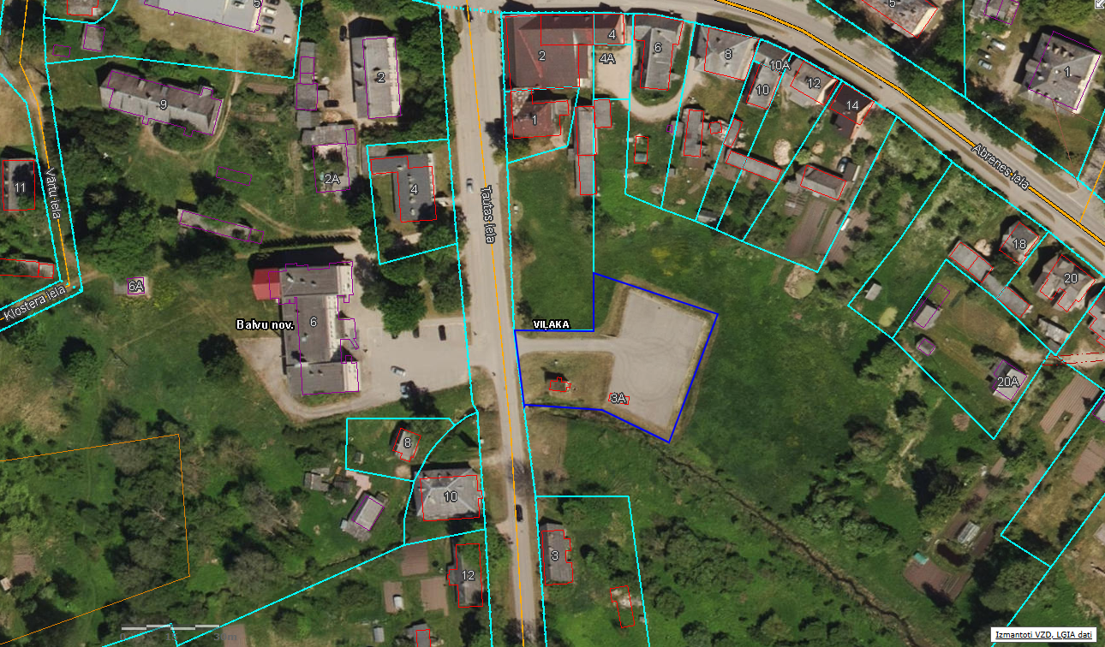

1. **Lokālplānojumu izstrādes pamatojums:**
   1. Atbilstoši Viļakas novada domes 26.04.2012. saistošo noteikumu Nr.5/2012 „Par Viļakas novada teritorijas plānojumu 2012.-2024.gadam grafisko daļu un teritorijas izmantošanas un apbūves noteikumi” II daļā “Teritorijas izmantošanas un apbūves noteikumi”, minētajā zemes vienības daļā noteikts funkcionālais zonējums (Z1) “Labiekārtotas zaļās zonas teritorija” un (DzS) “Savrupmāju apbūves teritorija”, kas nepieļauj EKO laukuma izveidi.
   2. Saskaņā ar Ministru kabineta 14.10.2014. noteikumu Nr.628 “Noteikumi par pašvaldību teritorijas attīstības plānošanas dokumentiem” 93.punktu, „Teritorijas plānojumā noteiktā funkcionālā zonējuma, teritorijas izmantošanas aprobežojumu un apgrūtinājumu izmaiņas izstrādā kā pašvaldības teritorijas plānojuma grozījumus vai kā lokālplānojumu, ar kuru tiek grozīts teritorijas plānojums”.
2. **Lokālplānojuma izstrādes mērķis** **–** grozīt spēkā esošo Viļakas novada teritorijas plānojumu 2012. – 2024.gadam, tai skaitā, teritorijas izmantošanas un apbūves noteikumus attiecībā uz nekustamā īpašuma Tautas ielā 3A, Viļakā, zemes vienības ar kadastra apzīmējumu 3815 001 0225 daļu, 0,19 ha platībā, tā, lai īpašumā būtu iespējams izveidot EKO laukumu. EKO laukuma izveide nodrošinās sadzīves, šķiroto, liela izmēra atkritumu apsaimniekošanas pakalpojumu Viļakas pilsētas, kā arī Balvu novada iedzīvotājiem.
3. **Prasības lokālplānojuma izstrādei:**
   1. Lokālplānojuma izstrādi pamatot ar Balvu novada ilgtspējīgas attīstības stratēģijā noteikto.
   2. Atbilstoši Ministru Kabineta 23.03.2004. noteikumu Nr.157 „Kārtība, kādā veicams ietekmes uz vidi stratēģiskais novērtējums” noteiktajām prasībām, konsultēties ar institūcijām un pieprasīt Vides pārraudzības valsts biroja lēmumu par stratēģiskās ietekmes uz vidi novērtējuma procedūras piemērošanas nepieciešamību (nepieciešams/ nav nepieciesams).
   3. Lokālplānojumu izstrādāt teritorijas attīstības informācijas sistēmā (TAPIS), atbilstoši normatīvajos aktos noteiktajam.
4. **Institūcijas, no kurām saņemami nosacījumi un atzinumi:**
   1. Valsts vides dienesta Latgales reģionālā vides pārvalde;
   2. Dabas aizsardzības pārvalde;
   3. SIA “ZAAO”.
5. **Plānotie sabiedrības līdzdalības veidi un pasākumi –** tiek noteikti atbilstoši normatīvajos aktos noteiktajam.

*(atzīmē, ja piekrīt)* **Pretendents apliecina, ka apņemas izpildīt Pasūtītāja Tehniskajā specifikācijā noteiktās prasības un uzdevumus.**

*[Amats, vārds uzvārds, paraksts]****[1]*** ________________

1. Rekvizītus “datums” un “paraksts” neaizpilda, ja dokuments sagatavota atbilstoši normatīvajiem aktiem par elektronisko dokumentu noformēšanu.